Le Edizioni Curci nella collana Curci Young presentano

CAT and MOUSE

con CD allegato

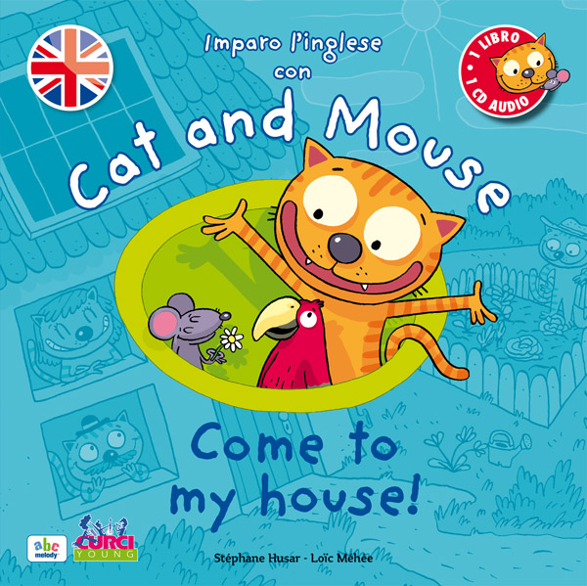
Come si dice 'cucina' in inglese? E 'soggiorno'? Anche i bimbi più piccoli sapranno rispondere, dopo che avranno aiutato un adorabile micione americano e un buffo topolino inglese a cercare per tutta la casa il loro amico pappagallo...
Per Natale 2013 arrivano i due nuovi volumi illustrati con cd della serie bestseller Imparo l’inglese con Cat and Mouse firmata da Stéphane Husar e Loïc Méhée (Edizioni Curci, collana Curci Young): il modo più semplice e divertente per imparare le prime parole in inglese fin da piccolissimi.

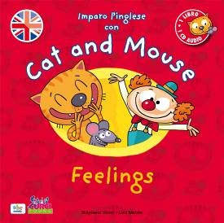
Il volume Come to my house è dedicato agli spazi della casa, ma anche ai componenti della famiglia: dal fratellino al nonno. Invece con Feelings i bambini imparano a esprimere in inglese sentimenti ed emozioni – la felicità, ma anche la noia e la paura – accompagnando i due simpatici protagonisti a vedere uno spettacolo del circo.

Con Cat and Mouse i bambini possono familiarizzare con le prime semplici parole ed espressioni in inglese guardando le coloratissime illustrazioni, leggendo (o facendosi leggere) i dialoghi e ripetendoli con l’aiuto del CD audio allegato.

Sono disponibili anche i quattro volumi:
Eat good food! per imparare come si dice in inglese “arancia”, oppure “lattuga”, “banana” o “ciliegia”.
Meet the animals! per incontrare gli animali più amati dai bambini e scoprire che buffi versi fanno in inglese.
Learn the colours! per conoscere i nomi dei colori giocando con i palloncini che volano tra una pagina e l’altra.
Let’s go shopping! per scoprire come si chiamano i capi d’abbigliamento e commentarli con l’aggettivo giusto.
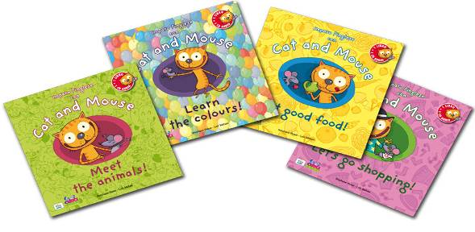

Imparo l’inglese con Cat and Mouse
Autori: Stéphane Husar e Loïc Méhée – Edizioni Curci Collana Curci Young 2011 – Prezzo di ciascun volume: € 13,90 (Libro+CD) – EC 11831/11832 + 11760/11761/11762/11763
Scheda di presentazione, con anteprima: http://www.edizionicurci.it/printed-music/minisito.asp?id=16#ancora_top

Ufficio stampa Edizioni Curci: Alice Bertolini - tel. 335 615 8183 - bertolini.curci@gmail.com

